Rosso, Giallo, Verde e Blu! di Pizza in Piazza
GREST 2004
Rosso… come la passione che i ragazzi e gli animatori hanno messo sia per preparare che per partecipare a questa avventura.
Giallo… come il sole che ci ha accompagnato tutti i giorni e come il sorriso e l’allegria di tutti noi durante questo bel periodo.
Verde… come i prati e i colli del nostro paese, testimoni di tutte le attività e spazi ideali per partecipare alla ricerca dei vari ingredienti per ottenere la nostra “Pizza in Piazza”.
Blu… come l’acqua della piscina che ci ha ospitato e come l’acqua degli spuzzi improvvisi (gavettoni!!) e dei giochi bagnati dell’ultimo giorno… Blu come il cielo infinito, testimone dell’Amore di Dio per ognuno di noi.

… e a chi domanda: cos’è il Grest? Perché andare al Grest? Ma cosa ci vado a fare?… noi animatori rispondiamo: chiedetelo ai ragazzi del Grest 2004!

Gli animatori…
(…che credevano di animare
e invece sono stati animati!)
Grazie ragazzi!

Domenica 26, ore 9,00: Conclusione della Catechesi familiare;
ore 10,30 Battesimo di Rebecca, Nicolas, Elena, Nicolò, Gloria, Valentina e Filippo;
ore 12,00 Pranzo comunitario “sotto i portici” al Centro parrocchiale
Lunedì 27, ore 20,30 Incontro dei Genitori dei bambini di 1ª elementare
in vista della Catechesi familiare

Martedì 28
Mercoledì 29
Giovedì 30
Venerdì 01 1º venerdì
Sabato 02
Domenica 03

Posta Prioritaria di Tonino Lasconi

A cosa serve marciare contro i violenti
Caro don Tonino, nei primi giorni di scuola, abbiamo parlato dei brutti fatti accaduti in questi ultimi mesi: del giornalista italiano ucciso, della strage dei bambini in Russia, delle due ragazze italiane sequestrate in Irak, della bambina di quattro anni rapita in Sicilia. Praticamente ogni professore ci ha chiesto se conoscevamo i fatti, per poi discutere ed esprimere la nostra opinione. Tra le tante discussioni mi è rimasta impressa quella sulle manifestazioni con le candele fatte in tante città italiane. Qualche professore ha detto che sono molto importanti. Altri che non servono a niente, perché non è così che si combatte il terrorismo. Io non so cosa pensare. A casa mia, mia madre dice che servono, mio padre invece dice che non servono a niente, e che ai terroristi le candele accese e le marce gli fanno un baffo. Tu cosa ne pensi”. Rita

Rita, io penso che le marce, le fiaccolate e tutte le altre manifestazioni contro le azioni violente in favore della pace servono. E molto! Lo so anche io che i terroristi, i sequestratori, i guerrafondai non si lasciano impressionare dalle marce e dalle fiaccolate. Però non è vero che gli fanno un baffo… Perché queste manifestazioni, pian piano, creano una mentalità a favore della pace, del rispetto delle persone, del rifiuto di tutti i comportamenti violenti. Certo, le armi della pace non sono come quelle della violenza, che producono effetti immediati. Lo sai: con uno schiaffo un bambino può essere immediatamente convinto a fare o a non fare una certa cosa. Con le spiegazioni, con i ragionamenti, con la pazienza a volte ci vogliono gli anni, e non sempre bastano. Così è per le manifestazioni in favore della pace. Non producono effetti immediati, però preparano un terreno meno favorevole ai sequestri di persone, agli atti terroristici, alle guerre. Fanno nascere le convinzioni.
L’importante, però, è che si manifesti contro tutte le violenze e contro tutte le guerre. Non contro alcune sì e contro altre no. Lo sai che in Africa ci sono massacri terribili e guerre disastrose? Forse non lo sai, perché questi massacri terribili e queste guerre sembrano non interessare nemmeno i pacifisti più convinti.
Un’altra cosa, ancor più importante, è che i pacifisti siano davvero persone di pace – cioè disposte a rispettare gli altri, ad ascoltarli, a capirne le ragioni, a riconoscere i propri errori – anche dentro casa, anche quando non c’è la tv a riprenderli.
L’ultima cosa da non dimenticare mai è che non si è veri pacifisti se, oltre a marciare con le torce e le bandiere della pace, non si dà il proprio contributo per un mondo più giusto. Senza la giustizia, infatti, la pace non attecchisce. E chiederla è solo un sogno, o, peggio, il desiderio di essere lasciati in pace.

Hanno collaborato: Don Demetrio, Giuseppe.
Venerdì 29 settembre, alle ore 20.30, ci sarà …..

MELEDO - PARROCCHIA DI S. MAURIZIO

XXVI Domenica tra l’anno
N. 412 - 26 Settembre 2004

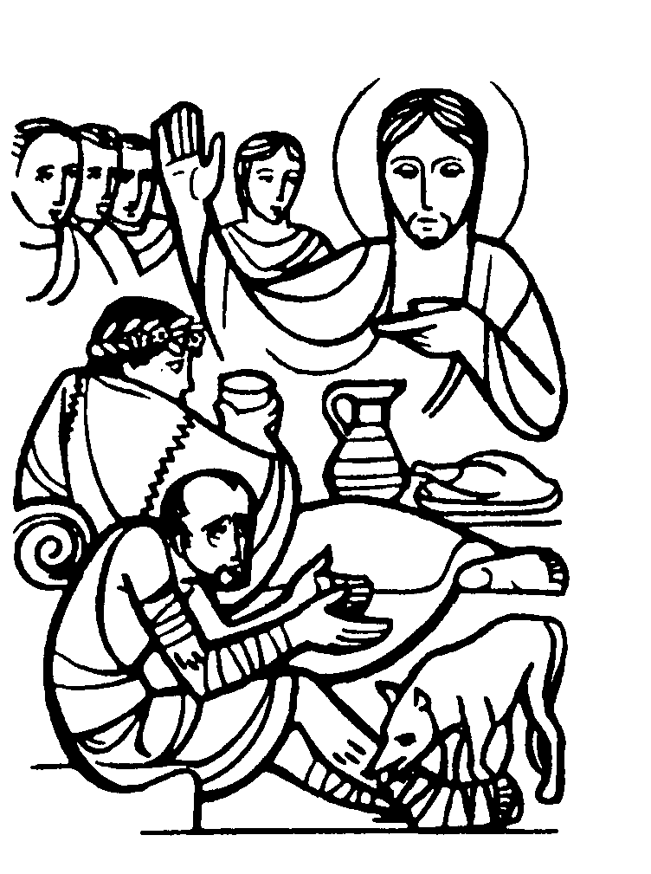

“C’era un uomo ricco, che vestiva di porpora e di bisso… Un mendicante…giaceva alla sua porta”.
(Lc. 16,19-31)

Gesù con la parabola del ricco Epulone ricorda l’importanza del buon uso delle ricchezze e della premura verso i bisognosi; insegna che dopo la morte vi è il giudizio individuale inappellabile; soprattutto invita alla conversione finché vi è tempo.

DOMENICA 26: 26ª tra l’anno Ss. Messe festive ore 8:00 –10:30

LUNEDI’ 27: S. Vincenzo de’ Paoli ore 19,00 S.Messa
Def.

MARTEDI 28: S. Venceslao ore 9,30 S. Messa al Pensionato

MERCOLEDI’ 29: Ss. Arcangeli Michele, Gabriele e Raffaele
ore 9,30 S. Messa al Pensionato

GIOVEDI’ 30: S. Girolamo ore 19,00 S.Messa
Def.

VENERDI’ 01: S. Teresa di Gesù Bambino ore 15,00 S. Messa al Pensionato

SABATO 02: Ss. Angeli Custodi ore 19,00 S. Messa prefestiva
Def.

DOMENICA 03: 27ª tra l’anno Ss. Messe festive ore 8,00 –10,30

